Situation des marchés : mardi 17 décembre 2013

C’est d’actualité : 1) L’action achats à prix réduits de « sacs de pré-germination » (voir courrier de septembre, rappel par télécopie / courriel il y a 3 semaines et sur le site www.fiwap.be ) avec la firme Joppe est prolongée jusqu’à ce soir mardi 17/12 ! Dernières réductions possibles si commande !

2) Qualité en conservation début décembre (sources : PCA/Inagro/Carah/Fiwap) : une série de hangars de Bintje, Fontane et Innovator prélevés début décembre à travers toute la Belgique permet de suivre l’évolution de la qualité en conservation (voir tableau). Les indices de cuisson friture sont globalement bons, Fontane faisant (logiquement) mieux que Bintje et Innovator. Bintje et Fontane semblent stables par rapport à la période de récolte. La qualité des Innovators suivies s’est dégradée.
Indice friture (0 – 6) | Bintje |  | Fontane (8 hangars) |  |  | Innovator (5 hangars)
 | Après défanage (32 hangars | Début décembre (21 hang) | Après défanage (14 hang) | Début décembre (12 hang) | Après défanage (6 hangars) |  | Début décembre (5 hangars
Moyenne | 2,18 | 2,11 | 1,80 | 1,90 | 1,43 |  | 2,11
Min | 1,85 | 1,75 | 1,60 | 1,40 | 1,00 |  | 1,65
Max | 2,90 | 2,40 | 2,10 | 2,20 | 2,00 |  | 2,40

Indice friture: 0 à 2,5 = excellent ; 2,5 à 3 = bon ; 3 à 3,5 = moyen ; 3,5 à 4 = médiocre ; > 4 = mauvais.

Rien à signaler côté germination (quelques démarrages constatés dans les 3 variétés). Les PSE moyens sont très bons (de 393 à 406 g/5 kg selon les variétés), avec aucun hangar en dessous de 360 g/5 kg. Très peu d’endommagements constatés également, Innovator montrant toutefois plus de coups bleus que Fontane et Bintje.

Belgique (semaine 51): message des marchés Fiwap / PCA
Bintje : Marché stable, avec certains industriels clairement à l’achat et d’autres déjà presque en vacances… Certains transformateurs ferment les 2 semaines qui viennent, d’autres n’arrêteront que le 25/12 et le 01/01. L’offre reste limitée, et la demande varie suivant les acheteurs et leurs besoins. L’export continue, mais à volumes plus réduits, principalement vers des pays de l’Est (Roumanie, Bulgarie, Tchéquie,…)
Les prix observés ces derniers jours s’étalent entre 12,00 et 13,50 €/qt hors TVA, pour le tout venant, vrac, fritable livraison immédiate. Plusieurs acheteurs ne savent pas acheter au prix le plus bas de la fourchette. Des transactions à prix plus élevés restent conclues avec livraison retardée (de janvier à mars).
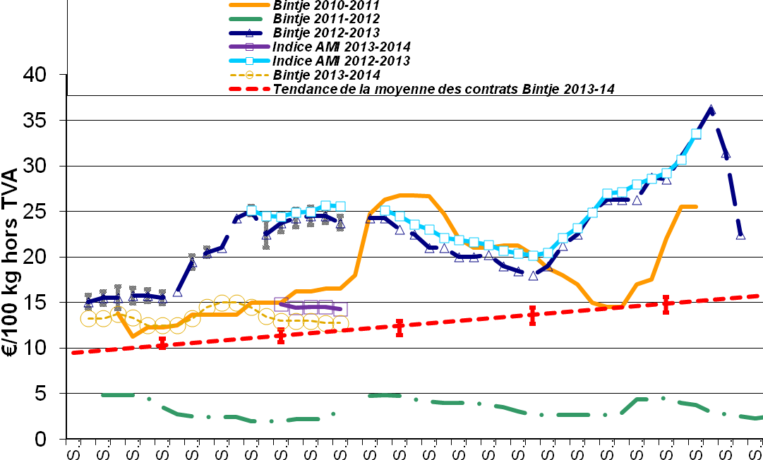

Autres variétés industrielles: Fontane, Challenger, Innovator & Co: Prix entre 12,00 et 15,00 €/qt (tout venant, vrac, fritable, départ, hors TVA) suivant qualité et variété, avec le plus haut prix (15,00 €/qt) pour Innovator, Agria et parfois Fontane, et le prix le plus bas (le plus souvent, 12,00 €/qt pour Astérix). Certains contrats sont avancés et chargés actuellement.

Plant de Bintje / autres variétés « frites »: Marché stable, et prix inchangés en Bintje. En variétés monopole, prix très ferme et parfois impossibilité d’acheter, les industriels ayant priorité pour ces variétés qu’elles vont contracter. Ces cours haussiers reflètent l’intérêt pour toujours plus de Fontane & Co (Challenger en premier lieu) à l’avenir, mais il pourrait aussi y avoir de la spéculation… En Bintje, plant d’origine néerlandaise, classe A, rendu mars 2014, par 5 tonnes, en sacs, hTVA:

- calibre 28-35 mm: autour de 56,00 – 58,00 €/100 kg
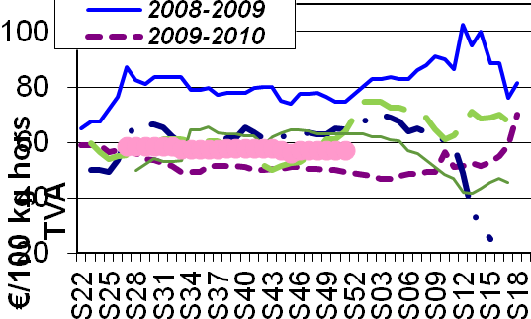
- calibre 35-45 mm: autour de 36,00 – 38,00 €/100 kg. 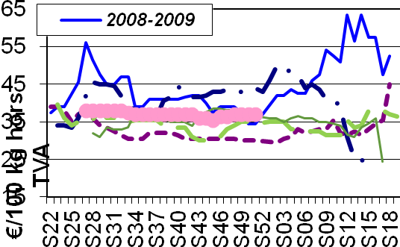

Marchés physiques européens: récapitulatif des cours (source: NEPG):

€/tonne | Semaine 48 | Semaine 49 | Semaine 50 | Semaine 50 | Tendance
  Belgique  Bintje | 120,00-140,00 | 120,00-140,00 | 120,00 – 135,00 | 120,00 – 135,00 | →
Pays-Bas Frites  Export | 150,00 – 180,00  160,00 – 190,00 | 150,00 – 175,00  160,00 – 190,00 | 140,00 – 170,00  150,00 – 240,00 | -  - | ↓  →
France Bintje  Div. var. industrie | 120,00  Non coté | 120,00 – 130,00  135,00 – 140,00 | 120,00  135,00 – 140,00 | -  - | →↓  →
Allemagne Innovator  Fontane | 145,00 - 155,00  135,00 - 145,00 | 145,00 - 155,00  135,00 - 145,00 | 145,00 - 155,00  135,00 - 145,00 | -  - | →  →
Grande-Bretagne | 180,41 € (150,24 £) | 178,75 € (149,40 £) | 178,18 € (150,33 £) | - | →
Belgique (Fiwap/PCA) | Tout venant, 35 mm +, fritable, vrac, départ, min 360 g/5 kg PSE, min 60 % 50 mm +, chargé sur camion, hors TVA.
France (source : RNM) | Bassin Nord, non lavée, 360g/5 kg PSE, tout venant 35mm +, fritable, hors TVA
Pays-Bas (source : VTA) | Destination industrie frites : tout-venant, vrac, fritable, départ, 40 mm +, min 60 % 50 mm+, min 360 g/5 kg PSE, hors TVA. Export: tout-venant, vrac, départ, 40 mm +, min 60 % 50 mm+, hors TVA.
Allemagne (Reka-Rhénanie) | Fritable, 40 mm+, vrac, départ, hors TVA (Reka – Rhénanie). A certaines périodes, 10,00 €/t sont à retirer pour triage !
Grande-Bretagne (PCL) | Prix moyen marché libre: toutes variétés, départ ferme (sac ou vrac), qui n’ont fait l’objet d’aucun accord de vente avant le 1er juillet. Chaque transaction intervient dans le prix moyen marché libre de la semaine de livraison

Marché à terme: Eurex Francfort (€/qt) Bintje, Agria et var. apparentées pour transfo, 40 mm+, min 60 % 50 mm +:
 | 10/12 | 11/12 | 12/12 | 13/12 | 16/12 Volumes/Positions ouvertes
Avril 2014 | 17,70 | 17,40 | 17,70 | 17,50 | 17,80 | 21 | 5390
Juin 2014 | 19,90 | 19,90 | 19,80 | 19,20 | 19,20 |  | 56
Novembre 2014 | 11,00 | 11,00 | 11,00 | 11,00 | 11,00 |  | 0
Avril 2015 | 14,80 | 14,70 | 14,80 | 14,60 | 14,70 |  | 44

Indice Pomme de terre de l’AMI : L’indice pommes de terre de l’AMI sert de base pour calculer le règlement de liquidation (afwikkelprijs ou cash settlement) qui fixe la valeur d’un lot de pommes de terre lors de la clôture de l’échéance du marché à terme Eurex à Francfort (basé sur cotations NL (Goes & Emmeloord), B (Fiwap/PCA & Belgapom), F (RNM) et D (AMI)) : en €/100 kg :

Dates | 14/11 (Sem 46) | 21/11 (Sem 47) | 28/11 (Sem 48) | 06/12 (Sem 49) | 13/12 (Sem 50)
Indice | 14,80 | 14,40 | 14 ,50 | 14,50 | 14,30

Pays-Bas : Les usines travaillent à plein et les industriels continuent à acheter pour livraison retardée, à des prix supérieurs aux prix du jour. Pommes de terre pour l’industrie, à des prix entre 14,00 et 17,00 €/qt selon la variété. L’export et marché du frais calme, avec des prix au producteur entre 15,00 et 24,00 €/qt selon les variétés, calibres et qualités.
Le VTA confirme ce que l’on entend en France et en Belgique : le négoce et l’industrie encouragent les plantations en 2014, et la Challenger, bien que sensible aux nématodes, est une variété qui prendra encore plus d’importance en 2014 qu’en 2013…

Cotation VTA | 09/12/13 (sem. 50) | 16/12/13 (sem. 51)
Frites 40 mm +, 60% 50 mm + (min 360 PSE) | 15,00 – 17,50 | 14,00 – 17,00
Export 40 mm +, 60% 50 mm + (sèches, hangar) | 16,00 – 19,00 | 15,00 – 24,00
0-40 mm, indication (min 360 PSE) | 11,00 – 12,00 | 11,00 – 12,00

Bourses régionales | Sem. 50 | Sem. 51 | Tendance marché
Goes Frite 40 mm+  Export 40 mm+ | 13,50 – 16,50  16,00 – 17,75 | Pas d’accord  Pas d’accord | -  -
Emmeloord Frites 40mm+ Export 40 mm+ | 14,00 – 16,50  15,00 – 17,00 | 14,00 – 16,50  14,00 – 16,50 | Calme  Calme

Cotation de R’dam (en €/100 kg, hors TVA, vrac, départ) | 09/12/13 (sem. 50) | 16/12/13 (sem. 51) | Ambiance
Pdt industrielle, destination Pays-Bas, Belgique, Allemagne | 13,00 - 17,00 | 13,00 - 17,00 | Calme
Var. industrielles, sable/argile, 40-50 mm, fritable | 14,00 – 16,00 | 14,00 – 16,00 | Calme
Chair ferme lavables, Globalgap, 40-70 mm, argile | 22,00 – 32,00 | 21,00 – 31,00 | Peu soutenu
Plutôt à chair ferme, lavables, Globalgap, 40-70 mm, argile | 23,00 – 31,00 | 22,00 – 30,00 | Peu soutenu
Farineuses, lavables, Globalgap, 40-70 mm, argile | 20,00 – 27,00 | 20,00 – 27,00 | Peu soutenu
45 mm argile pour export emballé (emballage exclu) | 19,00 – 21,00 | 19,00 – 21,00 | Calme
Pdt destinées à l’industrie des produits secs: PSE > 360 g/5 kg | 8,50 – 10,00 | 8,00 – 10,00 | -
Pdt destinées à l’alimentation du bétail BPM / GMP + | 3,50 – 4,50 | 3,50 – 4,50 | -

France:
Pomme de terre industrielle: non lavée, vrac, départ, hors TVA, Nord Seine, €/100 kg, min – max (moy) (SNM) :
Nord Seine, non lavée, 360 PSE, vrac, fritable | 06/12/13 (sem. 49) | 13/12/13 (sem. 50)
Diverses var, non lavées, 360 PSE, vrac, fritable | 13,50 – 14,00 (13,60) | 13,50 – 14,00 (13,60)
Bintje, non lavées, 360 PSE, vrac, fritable | 12,00 – 13,00 (12,10) | 12,00 – 12,00 (12,00)
Sur le marché industrie : les prix restent inchangés sur base de 12,00 €/qt en Bintje et 13,60 €/qt en moyenne pour les variétés spécifiques. Les marchés d’export s’animent un peu, notamment vers l’Espagne. Agata et Monalisa voient leurs prix monter. Les prix varient entre 22,00 et 27,00 €/qt pour diverses variétés lavables (big-bag calibré 40 – 70 mm), autour de 26,00 €/qt en Agata lavable (de 22 à 28,00 €/qt), et autour de 20,00 €/qt pour des « rouges » (de 18 à 24,00 €/qt) lavables, calibre 40-70mm.

Pomme de terre marché du frais: lavée, cat. I, 35mm+ en carton de 12,5 kg, min – max (moy) (SNM):
En €/100 kg | 06/12/13 (sem. 49) | 13/12/13 (sem. 50)
Charlotte | 40,00 – 65,00 (60,00) | 45,00 – 67,00 (60,00)
Epiderme rouge | 50,00 – 65,00 (62,00) | 50,00 – 67,00 (62,00)
Agata | 45,00 – 60,00 (50,00) | 43,00 – 52,00 (50,00)
Diverses variétés bassin Nord, 40-75 mm, sac 10 kg | 24,00 – 27,00 (25,00) | 24,00 – 27,00 (25,00)

Allemagne: Sur le marché de la transformation, prix stables. Sur le marché du frais, prix stables mais ferme grâce aux achats de fin d’année. Tant qu’il n’y aura pas d’impulsions plus fortes venant de l’étranger (export) les prix (industrie et frais) ne devraient pas varier beaucoup. En pommes de terre bio, les prix aux producteurs restent fermes.
Prix REKA Rhénanie : prix producteurs, hTVA | 06/12/13 (sem. 49) | 13/12/13 (sem. 50)
Chair ferme (en vrac, Palatinat)  Chair ferme (en vrac, Rhénanie) | 31,00  29,50 | 31,00  29,50
Principalement à chair ferme, (en vrac, Palatinat)  Principalement à chair ferme, (en vrac, Rhénanie) | 29,00  28,00 | 29,00  28,00
Pdt industrielle : Innovator  Fontane | 14,50 – 15,50  13,50 – 14,50 | 14,50 – 15,50  13,50 – 14,50
En période de départ champs, il faut retirer 1,00 €/qt à ces prix pour frais de triage !!

AMI GmbH (Agramarkt Informations-Gesellschaft mbH) Prix prod. €/qt | Sem 47 | Sem 48 | Sem 49
Div. Var. marché du frais, chair ferme | 26,50 | 27,50 | 27,50
Div. Var. marché du frais, principal. à chair ferme | 25,58 | 26,50 | 26,50
Différentes var. industrie 40 mm + Basse Saxe occid.  Rhénanie du Nord – Westphalie (Inno)  Rhénanie du Nord – Westphalie (Fontane)  Variétés chips 35 mm + Basse Saxe occidentale | 13,00 – 15,00  14,50 – 15,50  13,00 – 15,00 | 13,00 – 15,00  14,50 – 15,50  13,50 – 14,50  13,00 – 15,00 | 13,00 – 15,00  14,50 – 15,50  13,50 – 14,50  13,00 – 15,00
Pdt bio, ttes variétés, comm. détail,€/kg (caisse 12,5kg)  Chair ferme, comm. détail, €/kg (caisse 12,5kg)  To Toutes variétés, comm. gros, €/kg (caisse 12,5kg)  Ch Chair ferme, comm. gros, €/kg (caisse 12,5kg) | 1,09  1,12  0,86  0,89

Grande-Bretagne: Prix moyen producteur (sem. 51) sur le marché libre: 17,82 €/qt (-0,4 %).
Sur le marché de la transformation, prix assez stables avec de la Maris Piper entre 11,85 et 12,44 €/qt et Astérix – Fontane autour de 13,03 €/qt. En Fish & Chips, Maris Piper entre 17,77 et 20,14 (exceptionnellement 22,5) €/qt.
L’export vers les Canaries et l’Eire un peu plus calme. Roi Edouard entre 20,14 et 22,5 €/qt pour la première destination, et Maris Piper autour de 20,14 pour l’Irlande.
Derniers ( ?) arrachages dans l’Est le long de la mer du Nord, et premières plantations dans l’extrême Sud-ouest, en Cornouailles.

Prochain message le mardi 24 décembre 2013.

Auteurs: Pierre Lebrun – Daniel Ryckmans. Pour toute question: pierre.lebrun@fiwap.be ou daniel.ryckmans@fiwap.be ou 081/61.06.56. La synthèse des marchés belges est établie en étroite collaboration entre Fiwap et PCA et ne peut être reprise qu’en mentionnant les 2 organismes sous le vocable «Message des marchés Fiwap/PCA» ou «Marktbericht PCA/Fiwap».
Sources : Général: NEPG. Belgique : contacts téléphoniques pris auprès de professionnels du secteur (producteurs, négociants, courtiers, transformateurs,...) figurant parmi une liste de 80 correspondants. France = SNM (Service des Nouvelles des Marchés) à Lille. Pays-Bas = Cotation officielle de Rotterdam + NAO (Nederlandse Aardappel Organisatie), G.E. Tjepkema – Dronten ; Agro-Trade bv – Buurmalsen ; VTA (Verenigde Telers Akkerbouw) ; BAI (Bureau Aardappelmarkt Informatie) ; Boerderij ; Aardappelinfo / HPA. Allemagne = REKA-Rhénanie; Eurex (Francfort); AMI (Agrarmarkt Informations-GmbH). Grande-Bretagne = PCL (Potato Council Ltd), Potato Call.

